Cher résident local,
L'Agence publique des déchets de Flandre (OVAM) et la ville de Ronse vous informent de la pollution du sol dans la rive et le fond du Molenbeek à Ronse.
Recherche historique
En raison de l'industrie textile située le long du Molenbeek, l'OVAM a commencé une enquête historique fin 2018, en faisant l'inventaire des activités artisanales et industrielles dans le bassin du Molenbeek. En 2019 une deuxième partie de la recherche a été commencée, au cours de laquelle un échantillonnage et une analyse limités des fonds de berges et d'eau le long et dans le Molenbeek ont été réalisés en prêtant attention aux SPFA (substances per- et polyfluoroalkyles) et aux retardateurs de flamme bromés. Au total, quatre échantillons de sol de rive et six échantillons de sol d'eau ont été prélevés et analysés sur une distance d'environ dix kilomètres.
Concentrations accrues
L'étude a été finalisée en juillet 2021. Les résultats montrent des concentrations élevées de retardateurs de flamme bromés et de SPFA dans le sol riverain.
Recherches supplémentaires
L'OVAM a chargé les experts reconnus en assainissement des sols Sertius nv et Envirosoil de prélever des échantillons supplémentaires des eaux de surface et du fond de l'eau ainsi que du sol et des eaux souterraines dans le Molenbeek et ses environs. Cela nous permettra de cartographier la situation exacte et d'évaluer les risques éventuels résultant de cette contamination. L'échantillonnage commencera début septembre, et nous connaîtrons les résultats dans le courant du mois d'octobre.
Dans le cadre de l'enquête complémentaire, un employé de l'expert désigné par l'OVAM peut vous demander la permission de prélever des échantillons de sol dans votre jardin. L'échantillonnage est prévu à partir du 6 septembre. L'expert veillera à ce que le site soit laissé dans son état d'origine. Bien sûr, vous êtes libre de refuser.
L'expert a déterminé un certain nombre d'emplacements représentatifs dans chaque zone résidentielle. Dans ce contexte, il n'est pas possible de réaliser un échantillonnage sur toutes les parcelles de la zone d'étude ou à proximité. L'enquête supplémentaire est un échantillonnage spécifique à une zone.
Conseils provisoires aux résidents
L'Agence pour les Soins et la Santé propose quelques conseils provisoires par prudence, dans l'attente de recherches environnementales plus précises :
Pour tout Molenbeek :
- Ne pas consommer de poissons provenant du Molenbeek
Pour les personnes qui vivent à proximité immédiate de lieux présentant des concentrations élevées à côté du Molenbeek, l'Agence propose le conseil provisoire suivant :
- Interdire aux enfants de jouer sur les berges du Molenbeek
- Population la plus vulnérable (enfants < 12 ans, personnes immunodéprimées, femmes enceintes et femmes qui allaitent ou veulent être enceintes) : ne pas consommer de légumes cultivés à la maison (près de la zone Drieborrebeekstraat en ce qui concerne les SPFA),
- Population générale : consommer des légumes cultivés chez soi avec modération, à condition que le mélange soit bon et que les légumes proviennent du commerce ou d'ailleurs. Toujours bien se laver avant de consommer (zone de la Drieborrebeekstraat en ce qui concerne les SPFA),
- Ne consommez pas les petits animaux cultivés sur place,
- Ne pas utiliser les eaux souterraines comme eau potable,
- Ne pas utiliser les eaux souterraines provenant de puits peu profonds pour irriguer le potager (près de la zone de la Drieborrebeekstraat en ce qui concerne les SPFA),
- N'utilisez pas d'eau souterraine provenant de puits peu profonds pour remplir la piscine,
En outre, l'application d'une bonne hygiène est également importante :
- Pour vous-même : lavez-vous les mains, surtout avant les repas,
- Après une promenade ou un travail de jardinage sur les berges non pavées, il est préférable de bien essuyer ses chaussures sur un tapis, afin qu'aucune boue contaminée ne pénètre dans la maison,
- Dans votre environnement intérieur : nettoyez avec de l'eau.
- Évitez autant que possible de pulvériser les terres en jachère.
- Ne consommez pas d'œufs produits à la maison
L'Agence pour les soins et la santé reprend également la recommandation d'une alimentation saine issue du triangle alimentaire : utiliser un mélange d'aliments de différentes sources (magasin, produits cultivés à la maison, ...).
Vous trouverez ci-dessous une carte avec les zones dans le Bakkereel et la Drieborrebeekstraat, pour lesquelles l'Agence pour les soins et la santé propose ces conseils provisoires.

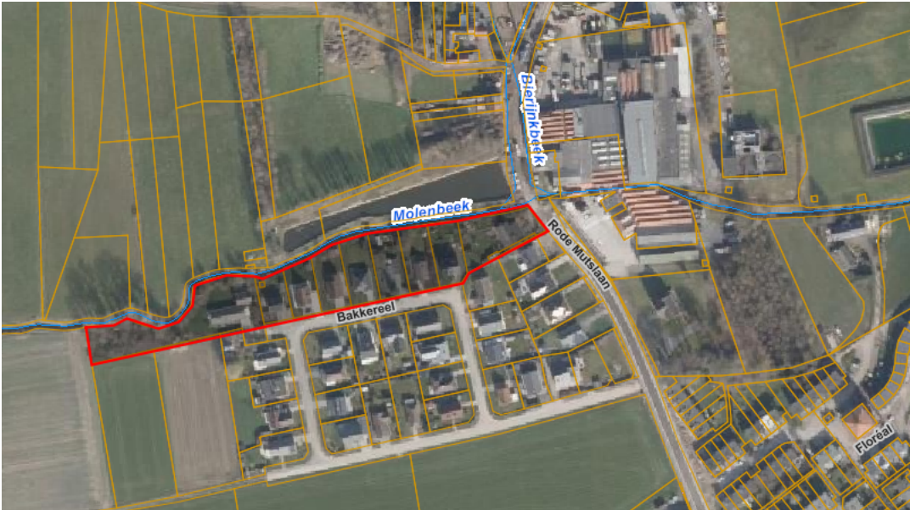

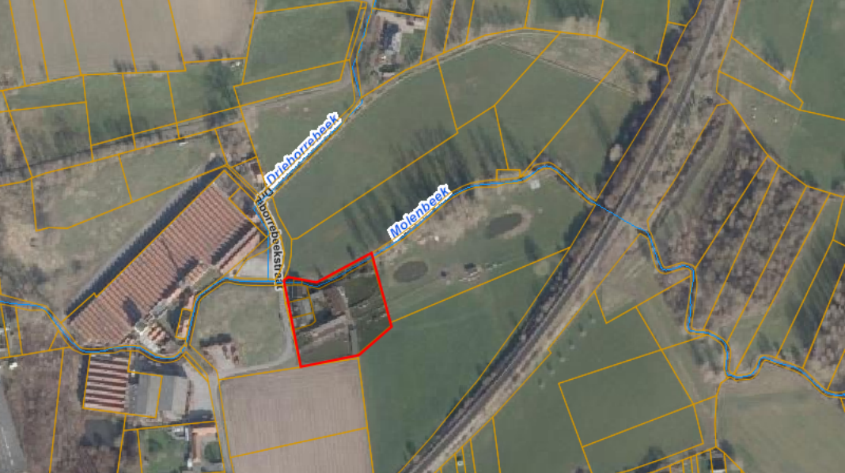
Réunion des résidents
Afin de vous informer largement sur cette pollution des sols, une réunion numérique des habitants se tiendra le jeudi 2 septembre à 19h30. L'ordre du jour est le suivant :
- Introduction par le maire Luc Dupont
- Karl Vrancken, commissaire à la coordination de l'approche de la pollution par les SPFA au sein du gouvernement flamand : introduction générale à la problématique des SPFA
- OVAM : explication des résultats de la mesure
- Sertius (expert accrédité en assainissement des sols) : explication de la campagne de mesures prévue
- Questions et réponses : modéré par Karl Vrancken
- Remarques finales du maire
Vous pouvez vous inscrire à la réunion d'information jusqu'au 1er septembre à midi via le site web de la ville de Ronse : www.ronse.be/verontreiniging-molenbeek.
Toutes les informations et les mises à jour les plus récentes sur les SPFA se trouvent sur le site web central www.vlaanderen.be/pfas-vervuiling
Les questions générales sur les SPFA peuvent être envoyées à l'adresse électronique pfas@vlaanderen.be.
Pour des informations locales, veuillez également consulter le site : www.ronse.be/verontreiniging-molenbeek.

